Feed-forward мускулно напрежение

Накарайте някой ваш приятел да вдигне някое празно куфарче, но го предупредете, че е страшно тежко. Без съмнение куфарчето ще полети нагоре бързо и вашият познат без да се замисли ще коригира силата си за да бъде подходяща за лекото куфарче. Интензивността на мускулна контракция е средното аритметично на "СТЯГАЙ" и "РЕЛАКСИРАЙ" команди подавани
от мозъка и други части от нервната система. Гръбнакът ви се явява информационна магистрала към мозъка, по-която постоянно се предават данни за мускулното напрежение, тежестта, ъглите под които са разположени мускулите и ставите една спрямо друга и др.Мозъкът прави нужните корекции на базата на тези данни, като например да релаксира мускулатурата в гореописания случай с куфарчето. Целият този механизъм е добре замислен за случаите, когато ни предпазва да си забием кофичката със сладолед в челото, но пък ни пречи да блеснем с максималната си сила. Мозъкът вярва на текущите заложени лимити на силата ни(които са твърде консервативни) и веднъж тежестта да достигне близо до лимита, нервната система праща команда "РЕЛАКСИРАЙ".

Ето тука е време за една от най-горещите насоки в съвременната спортна физиология - feed-forward мускулно напрежение. Техниката се състои в това да стягате мускулите си на максимум независимо от тежестта, та дори и без тежест! Спомнете си Чарлз Атлас и неговия метод "динамично мускулно напрежение", който се изразява в това да имитирате упражнения като
стягате мускулите си до краен предел, само че без тежести. Какво да кажем за древните "санчин" техники използвани хилядолетия наред от практикуващите бойни изкуства. Санчин техниките се изразяват в максимално стягане в определени пози и движения в отсъствието на реална тежест. Учените бяха скептични относно ефективността на "динамичното мускулно
напрежение", но изследванията на Анокхин, Прошек и Ковалик установяват без съмнение, че "виртуалното блъскане" дава брутални резултати!

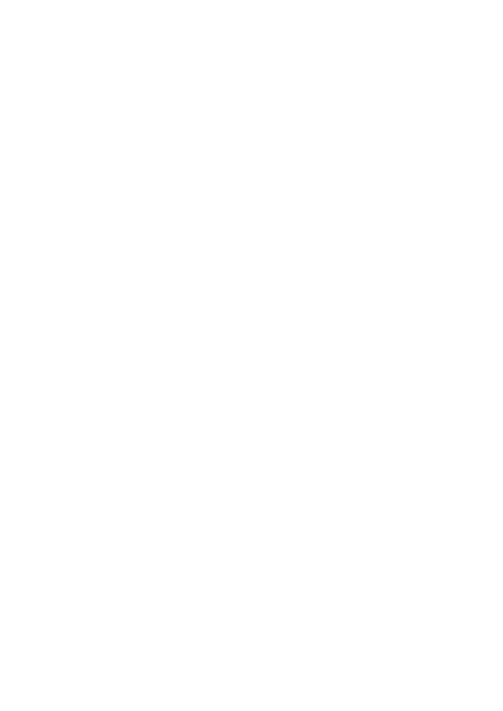
Максималното мускулно напрежение е една от причините за ефективността на "динамичното напрягане". В наши дни съществува и друго обяснение, а именно,че като стягаме мускулите си повече от необходимото при дадена(или никаква) тежест, мозъкът ни започва да игнорира саботиращите команди за релаксация. Ще повторя още веднъж: "Вдигайки на баба ви метлата все едно поставяте световен рекорд ще ви направи супер силни". Учени занимаващи се с науката за заучаване на моторни умения(няма нищо общо с мотори), отдавна знаят, че мозъкът ни изпълнява различна програма, когато вдигаме лимитни и относително леки тежести. Според Матвейев за да направи видим прогрес в максималната си сила, човек трябва да тренира с тежест поне 80% от максималната, а според Затциорски този процент е 85%, заради ниското мускулно напрежение при по-малки тежести. Ако използваме техниките за хипер мускулна контракция (хипер-радиация, валсалва и др.) т.е. да се стягаме абсолютно колкото можем повече, независимо от тежестта, можем и ще вдигнем силата си с по-малки или никакви тежести и с по-малко или никакви контузии:). Най-важната цел, която преследваме е максимална мускулна контракция. Не е важно колко вдигаме, а КАК го вдигаме, а именно супер стегнато! Тренировките с огромни тежести (повече от 80-85%RM) са необходими поне част от времето за адаптацията на костната система и ставните връзки към по-тежко.

Бавното изпълнение носи успех

Гледали ли сте състезание по силов трибой за професионалисти? Да сте видяли някой да подмята балистично щангата? Ние ви съветваме да изпълнявате упражненията бавно и супер стегното. Стегнете цялото си тяло на максимум и то само ще намери правилната(бавна) скорост на изпълнение. Както вече обясних, когато скоростта на изпълнение се увеличава, мускулното напрежение намалява. Малко мускулно напрежение = по-слаби резултати. Оставете умниците в залата да правят чийтинг и да размахват все същата като тежест щанга година след година. Рискът да се контузите при бавното и стегнато изпълнение е минимален.Освен вашата сигурност бавното изпълнение ще ви помогне да вдигнете повече. Размахването на тежестта е възможно само при малки тежести. Балистичния чийтинг може и да ви помогне при 30 кила щанга, но не и при майката на всички тежести. Силовите трибойци вдигат щангите много бавно. Нервната ни система е така измислена от природата, че ако много рязко вдигнем мускулното напрежение ще последва бърза мускулна релаксация. Увеличавайте бавно напрежението и не се опитвайте да изхвърляте щангата. Изследвания показват, че второкласните силови трибойци изстрелват щангата от гърдите си на лежанката и "умират" наполовината на пътя към успешния опит. Нервната система се паникьосва, ако се опитаме да вдигнем рязко яка тежест. Когато тежестта почти спре да се движи, нервната система на бързо вдигащи хора интерпретира опита като неуспешен и релаксира мускулите, докато нервната система на бавно и стегнато вдигащи пичове(и пички) не се отказва толкова лесно.

Предварително стягане подобрява силата и безопасността

Стягайте всички мускули още преди да сте пипнали щангата, запазете и дори увеличете мускулното напрежение по време на серията. Ърни Франц се кълне, че практиката да стяга сериозно цялото си тяло по-цял ден без тежести, му е помогнало да вдига по-тежко. Спомнете си, че когато ставните връзки се натоварят и прешлените се компресират, разни рецепторчета започват да пискат на мозъка да релаксира мускулите. Стягайки се още преди да сме пипнали щангата(в отсъствието на тежест), позволява в последствие да вдигаме с по-малко инхибиращо действие от страна на лошите ни рецептори. Някои състезатели по канадска борба, се стягат до степен на крампи още преди да са седнали на масата за борба. Хайде да направим тест.
Клекнете на земята и веднага експлозивно скочете напред. Сега повторете, клекнете но изчакайте 5 секунди и тогава скочете напред. Мога да се обзаложа, че ако сте изпълнили всичко точно първият път сте скочили повече. Докато приклякате, част от мускулите се разтягат като гума и се зареждат с еластична енергия, която може да използвате за последваща по-силна контракция. Ако обаче изчакате малко време, енергията се разпръсква
като топлина. Ако правите мъртва тяга, поемете въздух, стегнете се още като сте прави и докато приклякате да вземете щангата се дръжте стегнати и не издишайте. Това ще "зареди" мускулите с допълнителна енергия. Не случайно, изледвания още от времето на Сталин твърдят, че умението да се зареждат мускулите с еластична енергия, която да се използва при ответната мускулна контракция прави разликата между елитни атлети и второстепенни такива. Ако сравните мускулите си с гумен ремък, ще усетите как се генерира сила при разтягащата част.
Нека закачим ремъка на прашка. Представете си, колко по-далече ще хвърлите ако ремъка е предварително усукан!
Стегнете се още преди да сте пипнали щангата. Опитайте се да задържите и дори увеличите степента на мускулна контракция по пътя надолу. Колкото повече мускулно напрежение заредите в мускули по пътя надолу, толкова по лесно ще се изправите. Колкото по-стегнато пускате надолу щангата на лежанката, толкова повече енергия ще заредите и по-лесно ще я вдигнете.

Последователна Индукция

Последователната индукция е още един от законите на Шерингтън, който ще експлоатираме безскрупулно. Според този закон контракция в даден мускул(да кажем трицепса), прави неговия антагонист(в нашия случай бицепса) по-силен от обикновено. През осемдесетте години на миналия век група изледователи недвусмислено доказват, че тренировъчна програма
използваща предварително стягане на мускулите антагонисти, или последователна индукция, е по-ефективна.
За да тестваме тази техника да вземем за пример сгъването за бицепс. Вземете тежка тежест и направете колкото може повторения след което си починете 5 мин. А сега използвайте новият ни трик, вместо да "пускате" тежестта със спирачното действие на бицепсите, опитайте се да я бутате и разгъвате надолу със силата на трицепса. Гарантирано ще направите 1-2 повторения повече. Другия вариант е да правим една серия беципс, една серия трицепс, една серия
бицепс, една серия трицепс...
Освен да стягаме антагонистите на работещите мускули, може да разтягаме мускулите, които тренираме в момента между сериите. В горния сценарий, разтягайте бицепса между сериите. В изследване на Уескът "обекти", които разтягат мускулите, които току що са тренирали за 20 сек, показали почти 20% по-добър силов прогрес! Уескът не могъл да си обясни резултатите испекулира, че контракцията и стречинга(релаксация) са двете функции на мускулите и ако не тренираме една, прогресът на другата се забавя. Ин и Ян на мускулните функции. И двата подхода работят заради феноменът реципрочна инхибиция - колкото повече е стегнат бецепса, толкова е по-релаксирал трицепса и обратно. Стягайки антагониста на работещия мускул му даваме почивка. Разтягайки работещия мускул също го релаксираме.

Изкриви лоста, изцеди пешкира, хвани пода, заземи се

Тази група техники спомага за по-голяма мускулна контракция чрез феномена на радиацията разпространяващото се мускулно напрежение. Когато повторенията станат трудни пробвайте да изкривите щангата на лежанката или лоста при набиранията. Това ще стегне по-силно ръцете и гърба и ще ви направи по-силни. При мъртва тяга с разностранен хват (едната ръка отдолу, другата отгоре), си представете, че щангата е мокра кърпа. Изцедете я! Това отново ще хиперрадиира мускулното напрежение и ще вдигнете повече. При упражнения, където ръцете ви са на земята като лицеви опори, може да пробвате да сграбчите пода, когато повторенията станат трудни. Отново ще направите няколко повторения отгоре. При упражнения с краката на земята(те са за предпочитане пред краката във въздуха) хванете пода с ходило, опитайте да се вкорените като тирбушон. Краката ще получат по-голяма стимулация.

Езика на небцето

От хиляди години, източните езотерични изкуства свързват двата главни енергийни канала в тялото, като поставят езика на небцето. Тази маневра преоткрита от Пол Чек има няколко предимства. Тази позиция на езика стимулира контракция на правилните и в правилния ред мускули на врата, като отнема част от стреса на горната част от гръбнака. За тест заемете "нормална езикова" позиция. Накарайте някой приятел да бута челото ви а вие му се
противопоставете. Изпълнете същото упражнение с език на небцето. Странно, но втория път сте в състояние да бутате много по-силно.

Другата причина да слагате езика на тавана на устната кухина е още по-мистериозна. По някакъв начин, когато езика е на небцето, коремните мускули се стягат повече. Тествайте ефективността на гореспоменатото с някое много трудно коремно упражнение. По-стегнат корем означава по-голяма сила на всяко друго упражнение!

Още по-голяма радиация чрез стягане на вратните мускули

Без съмнение екстремното стягане на ръцете, корема, дупето плюс всичките други техники плюс стягането на вратните мускули ще ви предостави повече от потенциалната ви сила.
Връзката на тази техника с горната е очевидна. Ако правите упражнение на лежанка,
поставете под врата си сгъната кърпа от твърд материал. Тя ще оказва налягане върху врата, което ще се транслира в по-високо мускулно напрежение. Не ме питайте за точната причина никой не е сигурен. Резулататите са сигурни!

Прост начин за по-силни ръце

Ако увиете кърпа около щангата и направите диаметъра и по-голям ще ви е по-трудно. Тренирайте така известно време и след това махнете кърпата. Бре, много силни станахте!

Предварително стягане - версия 2.0

Дитмар Шмитблайхер открива феномена на пост-тетанична фасилитация. Лудия професор от
университета на Фрайбург открива, че след серия от 1 повторение с максимална тежест(1RM), в интервал от 3 до 10 мин сме способни да направим 6 повторения с по-голяма тежест(6RM) от нормалното. По друг начин казано, високите нива на мускулно напрежение не стихват с
пускането на щангата. Остатъчното напрежение помага. За да възбудим нервната ни система за яка тренировка е достатъчно да направим максимален опит и да си починем малко. Друг вариант е например преди мъртва тяга, да подържим тежест 110 - 120% от максималната за няколко секунди. Естествено няма да я вземем от земята, ами от по-висока платформа или приятели ще помогнат. Предварителното стягане също зарежда нервната система за силови рекорди.
Не злоупотребявайте с тази техника. Честото изпълнение на максимални опити бързо "изхабява" нервната система.

Още няколко странни феномена на нервната система

Някои невро-анатоми твърдят, че нервната система активира едновременно даден мускул и неговия антагонист от другата страна на тялото т.е. десния бицепс активира левия трицепс. Ако правите бицепсови сгъвания с дъмбели докато работите левия бицепс, стягайте десния трицепс. В комбинация с последователната индукция резултатите ви ще скочат. За първи път този феномен е открит от Мухамедова 1958(СССР).
Друга особеност на нервната система е връзката ляв крак, дясна ръка и обратното. Да кажем че правите бицепсови сгъвания 1 серия лява ръка, 1 серия дясна. Когато тренирате левия бицепс, изнесете десния крак пред левия. Ротацията на главата наляво, увеличава силата на десния трицепс. Последните няколко феномена са свързани с така наречените Central Pattern Generators, част от мозъка отговаряща за ритмични движения(locomotion).

Преди максимален опит направете няколко бързи вдишвания и издишвания. Лекото хипервентилиране възбужда нервната система. Внимавайте с тази техника.

Относно коланите, ръкавиците, маратонките и огледалата

Коланите вече ги оплюхме в главата за правилното дишане. Наред са маратонките. "Маратоните или каквито и да е меки и/или високи подметки са опасни за вас в залата" предупреждават проф. Верхошански и д-р. Сиф. Високите подметки преместват центъра на тежестта напред, стресират коляното и не ангажират мускулите ви в правилния ред. Меките подметки намалят налягането върху ходилото и не стягат мускулите на краката. Рефлексът позитивна подкрепяща реакция се грижи за нас, като стяга краката ни по-силно, когато има налягане върху ходилата. По-стегнато = по-силно = по-безопасно. Маратонките не предлагат никакво предимство в залата, само ни ограбват от сила и ни подлагат на риск. Препоръчваме маратонки с твърда, плоска и тънка подметка, а ако сте хардкор маниаци блъскайте боси.
По-същата причина захвърлете ръкавиците. Ръкавиците намаляват налягането върху ръцете и не активират максимално екстензорните и стабилизиращите мускули на ръцете. Изключение ще направим само за дамите.
Огледалата в залата също не са нужни(освен ако не страдате от някой нарцистичен комплекс). Някои топ силови треньори изтезават атлетите си да тренират с превръзки на очите. Премахнете ли визуалния сензорен канал, мозъкът ще стяга по-силно мускулите, а и ще
развивате по-силно усещане за мускулите си(proprioception, body awareness).

